Bac S 09/2015 (Remplacement) Métropole http://labolycee.org

EXERCICE III – DE LA COULEUR DES NANOPARTICULES D’OR - 5 points

Les propriétés optiques de certains matériaux peuvent changer radicalement lorsqu’ils sont réduits à l’état de particules de tailles plus petites que les longueurs d’onde de la lumière visible. C’est le cas de l’or.
Ce métal, jaune à l’état de pépite, donne une couleur proche du violet à certains vitraux d’église, dans lesquels il se trouve sous forme de nanoparticules dispersées. Encore plus surprenant, la couleur obtenue dépend de la taille des particules.

Les chimistes ont développé de nombreuses techniques afin de produire des nanoparticules d’or stables et de tailles diverses. La plus utilisée est la méthode développée par John Turkévich en 1951. La méthode de Turkévich propose de produire des nanoparticules d’or, métal de symbole Au, par réaction d’oxydoréduction entre une solution aqueuse d’ions tétrachloroaurate AuCl(aq) et une solution aqueuse d’ions citrate C₆H₅O₇^{3–}(aq). La solution d’ions tétrachloroaurate est dans un premier temps portée à ébullition au moyen d’un montage à reflux, puis la solution d’ions citrate est introduite par le haut du réfrigérant. Le reﬂux est maintenu pendant plusieurs minutes sous vive agitation.
Figure 1. Vitrail exécuté par la manufacture de Sèvres pour une fenêtre du pavillon de l’Horloge au Louvres (1847)

La réaction de Turkévich est modélisée par l’équation de réaction écrite ci-après :

2 AuCl(aq) + 3 C₆H₅O₇^{3–}(aq) → 2 Au(s) + 3 CO₂(aq) + 3 H⁺(aq) + 8 Cl–(aq) + 3 C₅H₄O₅^{3–}(aq)

Cette réaction est totale.

Remarque: outre les nanoparticules d’or, tous les produits formés lors de la réaction de Turkévich sont incolores.

On met en œuvre la méthode de Turkévich à partir de deux mélanges différents de réactifs présentés dans le tableau ci-dessous :

 | Concentration molaire en ions tétrachloroaurate  AuCl(aq)  (en mol.L^{–1}) | Volume de la solution aqueuse d’ions tétrachloroaurate (en mL) | Concentration molaire en ions citrate C₆H₅O₇^{3–}(aq) (en mol.L^{–1}) | Volume de la solution ions citrate (en mL)
Mélange n°1 | 2,5 × 10^{–4} mol.L^{–1} | 250 | 3,4 × 10^{–2} mol.L^{–1} | 1,4
Mélange n°2 | 1,0 × 10^{–3} mol.L^{–1} | 100 | 3,0 × 10^{–2} mol.L^{–1} | 1,0

Problème
À partir des documents fournis et des connaissances acquises, déterminer le mélange qui permet d'obtenir une solution stable de nanoparticules d’or, puis indiquer la couleur de la solution obtenue en fin de réaction.

Le candidat est invite à prendre des initiatives et à présenter la démarche suivie même si elle n’a pas abouti.
La démarche suivie est évaluée et nécessite d’être correctement présentée.
Document 1. Influence des conditions expérimentales sur la taille moyenne des nanoparticules
En faisant varier le rapport entre la quantité de matière initiale d’ions tétrachloroaurate AuCl(aq), notée n_{ClAu} (en mol) et la quantité initiale d’ions citrate, notée n_{Cit} (en mol), le chimiste G. Frens a réussi à produire en 1973 des nanoparticules d'or de tailles moyennes différentes. Le graphique ci-dessous présente un extrait des résultats des expériences de G. Frens.
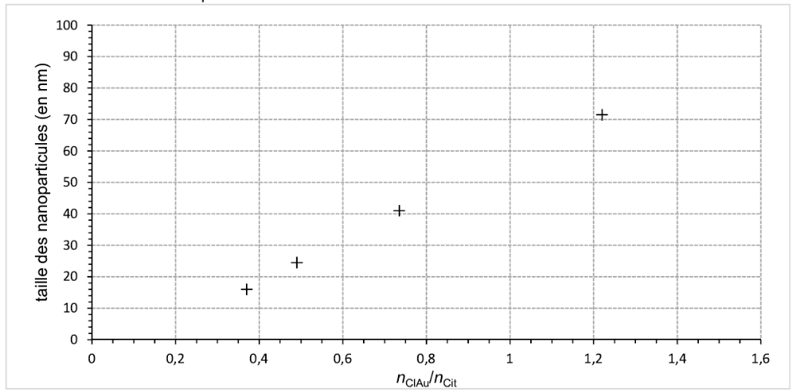
Taille des nanoparticules en fonction du rapport entre la quantité de matière initiale d’ions tétrachloroaurate
et la quantité initiale d‘ions citrate

D'après G. Frens - Controlled Nucleation for the Regulation of the Particle Size in Monodisperse Gold
Suspensions. Nature, 1973

Document 2. Stabilité de nanoparticules d'or en solution
Sous l‘effet des forces de Van der Waals, les nanoparticules d’or en solution tendent à s’agglomérer pendant leur formation et à donner ainsi des particules bien plus grosses, lesquelles sédimentent.

Dans la méthode de Turkévich, les ions citrate, ainsi que leur produit d’oxydation les ions acétonedicarboxylate C₅H₄O₅^{3–}(aq), produisent un environnement de charge négative autour des nanoparticules en se fixant à leur surface. La force électrostatique et l'agitation thermique les maintiennent ainsi en suspension, à des distances moyennes suffisantes pour ne plus être sujettes aux forces de Van der Waals.

Il résulte de ce phénomène qu’une trop faible quantité initiale d’ions citrate conduit à des solutions de nanoparticules d’or instables. Lors de ses expériences, Turkévich a obtenu des solutions stables de nanoparticules d’or uniquement lorsque la quantité initiale d‘ions citrate était supérieure au tiers de la quantité nécessaire pour être dans les proportions stœchiométriques avec les ions tétrachloroaurate initialement introduits dans le mélange réactionnel.
Document 3. Propriétés optiques des nanoparticules d’or

Lorsque des nanoparticules d’or sont soumises à un champ électromagnétique dont la longueur d'onde est beaucoup plus grande que la taille des nanoparticules, il se produit un phénomène de résonance pour une longueur d’onde caractéristique dépendant notamment de leur taille.
Ce phénomène de résonance se traduit dans le spectre d'absorption UV-Visible des nanoparticules d’or en suspension par une bande d’absorption présentant un maximum pour la longueur d’onde de résonance.
Les spectres d’absorption de nanoparticules de tailles diverses sont donnés ci-dessous.
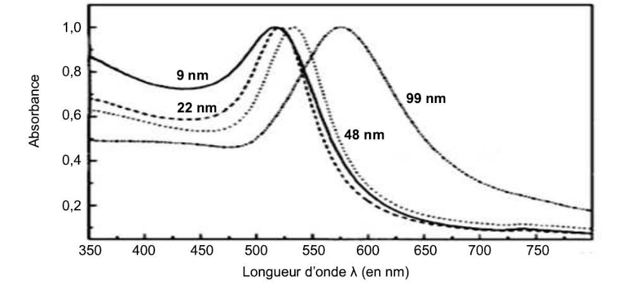
Spectre d'absorption UV-visible pour différentes tailles de nanoparticules d’or
D’après M.A. El-Sayed, S. Link. Size and temperature dependence of the plasmon absorption of colloidal gold nanoparticles. J. Phys. Chem. B. 1999, Vol. 103, pp. 4212-4217.

Cercle chromatique et correspondance entre couleur et longueur d’onde

Sur le cercle chromatique ci-dessous, les couleurs complémentaires sont diamétralement opposées.



